Braas Achat 12V Naturrot Ton-Antennenziegel mit Aufsatz
BMI Deutschland BRAAS

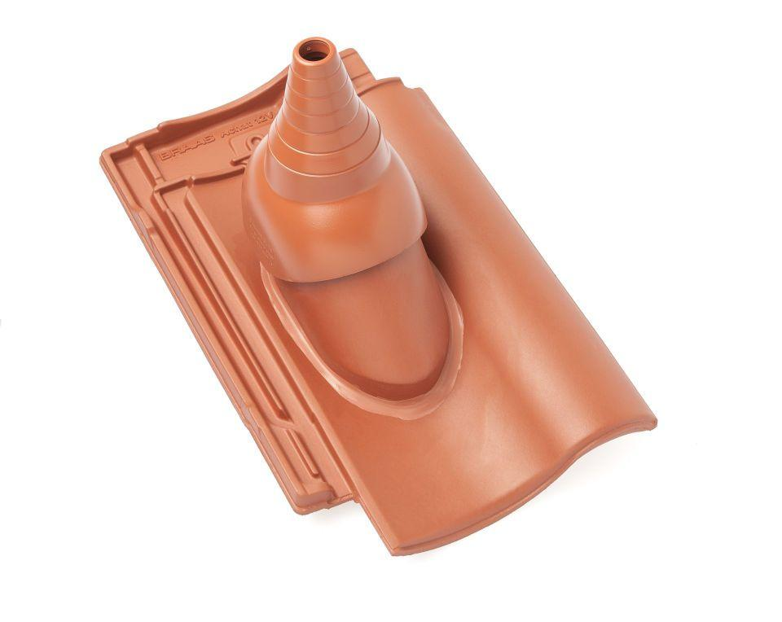Eigenschaften
GTIN:
4019503126540
HAN:
09029100
Art Formziegel
Durchgangsziegel
Farbton
rot
Format
Ganzer Ziegel
Oberfläche
engobiert
Breite (mm)
275,00
Länge (mm)
449,00
Farbtonbezeichnung Hersteller
Naturrot

